实验报告81
07级信息学院 PB07210215 许云鹏
2008.03.24
实验题目：单摆的设计和研究
实验目的：利用经典的单摆公式，给出的器材和对重力加速度g的测量精度的要求，进行简单的设计性实验基本方法的训练。学会用误差均分原则选用适当的仪器和测量方法，学习累计放大法的原理及应用。分析基本误差的来源，提出进行修正和估算的方法。
实验仪器：游标卡尺，米尺，电子秒表，支架，细线，钢球，摆幅测量标尺
实验原理：由一级近似周期公式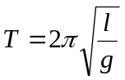（即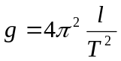），通过测量周期T、摆长l求重力加速度。
设计方案：由于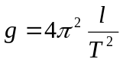，按最大不确定度公式估算，有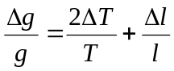
运用均分原理，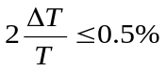，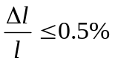，而摆长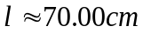；摆动周期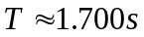；秒表精度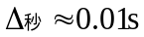
△l≤l×0.5%≈0.35cm，而米尺精度△_{米}≈0.05cm ，卡尺精度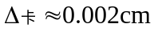，千分尺精度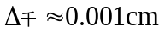

因此可选用米尺

△T≤T×0.25%≈4.25×10⁻³s
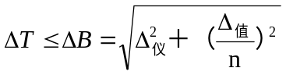 （n为单摆周期次数）
∵△_{仪}<<△_{估}
∴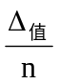<4.25×10⁻³s
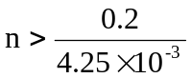=?
故n取50次
实验步骤：1.（1）制作单摆。用游标卡尺测小球直径D，悬起小球后用米尺测出摆绳长l_{绳}，则算得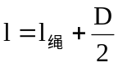，多次测量(6次)
（2）提起小球一点距离并静止释放，用摆幅测量标尺测量摆角θ，确保θ<5°，同时要确保单摆在平面中进行
（3）放下钢球，当球在最低处时开始计时，测50个周期
（4）计算T、，再由公式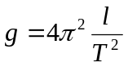 得到
2.对重力加速度g 测量结果进行误差分析和数据处理， 检验实验结果是否达到设计要求
3. 由公式分析单摆周期与摆长、摆角、悬线质量、空气浮力误差等因素的关系，并分析各项误差大小的关系
数据记录表：
 | 1 | 2 | 3 | 4 | 5 | 6
l_{绳}(cm) | 71.30 | 71．20 | 71.40 | 71.50 | 71.20 | 71.40
D(cm) | 2.216 | 2.216 | 2.214 | 2.216 | 2.216 | 2.216
50T(s) | 85.72 | 85.53 | 85.71 | 85.67 | 85.62 | 85.69
由统计计算得，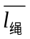＝71.33cm=0.7133m，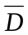＝2.216cm=0.02216m，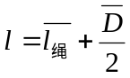＝0.72438m，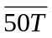＝85.66s，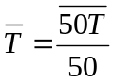=1.7132s
计算过程 |  | U_{A} | U_{B}
l_{绳}(cm) | 0.11056 | 0.04513 | 0.003333
D(cm) | 0.0007454 | 0.0003043 | 0.001155
T(s) | 0.06524 | 0.02663 | 0.003333

P | 0.683 | 0.954 | 0.997
U_{L(cm)} | 0.05021 | 0.1004 | 0.1506
U_{D(cm)} | 0.001203 | 0.002406 | 0.003609
U_{T(cm)} | 0.02975 | 0.05950 | 0.08924

由
及不确定度传递公式 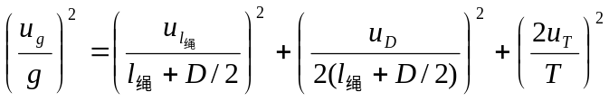得

g=9.7434m/s²
计算过程
P=0.68 u_{g}= 0.011756161m/s² 误差： 0.1206577%
P=0.95 u_{g}= 0.04702465m/s² 误差： 0.482631%
P=0.99 u_{g}= 0.105805453m/s² 误差： 1.0859192%

^{测量最终结果：}
^{g=9.74340.012} ^{m/s2 P=0.68}
^{g=9.74340.047} ^{m/s2 P=0.95}
^{g=9.74340.11} ^{m/s2} ^{P=0.99有效数字}
^{没有验证△g/g，以及△g如何计算。}
^{综上所述，该实验基本达到试验要求}

